MỤC LỤC
I. Đặt vấn đề
- Lý do chọn đề tài
II. Giải quyết vấn đề
- Cơ sở lý luận
- Thực trạng vấn dề
- Các biện pháp
- Tự bồi dưỡng, nâng cao chuyên môn.
- Phối hợp với các thành viên trong nhà trường.
- Luôn nghĩ cách cải tiến cách chế biến món ăn ngon, lạ miệng với trẻ.
- Cùng với các thành phần khác giao nhận thực phẩm vào bếp ăn hàng ngày đầy đủ.
- Hiệu quả SKKN
III. Kết luận và kiến nghị
  - Kết luận
  - Những bài học kinh nghiệm
  - Ý kiến đề xuất

PHẦN I. ĐẶT VẤN ĐỀ

Nuôi dưỡng trẻ trong trường mầm non là việc làm hết sức quan trọng mà toàn Đảng, toàn dân luôn quan tâm. Riêng đối với bậc học mầm non, việc chăm sóc nuôi dưỡng và bảo vệ sức khỏe của trẻ được đặt lên hàng đầu.
Mục tiêu của giáo dục mầm non là giúp trẻ phát triển toàn diện về thể chất, tình cảm, trí tuệ, thẩm mỹ… hình thành những yếu tố của nhân cách chuẩn bị cho trẻ vào lớp 1. Để đạt được mục tiêu đó thì việc kết hợp hài hòa giữa nuôi dưỡng, chăm sóc sức khỏe và giáo dục là điều tất yếu, giúp đỡ cơ thể trẻ khỏe mạnh, phát triển cân đối, giúp trẻ có kiến thức tự bảo vệ và giữ gìn sức khỏe. Ngày nay, cùng với sự phát triển chung của xã hội, các gia đình đều có cuộc sống đầy đủ hơn. Chính vì vậy trẻ em được hưởng sự chăm sóc đặc biệt hơn của gia đình và xã hội. Nhưng làm thế nào để sự quan tâm đó được hài hòa, hợp lí, không thái quá thì đó là vấn đề hết sức quan trọng. Căn cứ vào đặc điểm tâm sinh lý và thể lực của lứa tuổi mầm non, thời kì này trẻ còn non nớt, sức đề kháng của cơ thể còn yếu, dễ mắc các dịch bệnh vì vậy chúng ta phải phối hợp nhiều các biện pháp khác nhau một cách xuyên suốt để nâng cao chất lượng chăm sóc sức khỏe cho trẻ.
Trẻ em, những tâm hồn ngây thơ trong trắng, dù ở hoàn cảnh nào trẻ em vẫn phải được chăm sóc một cách đầy đủ nhất về mặt sức khỏe cũng như tâm hồn. Để có được một tâm lý vui vẻ, hồn nhiên trong một thân thể khỏe mạnh thì việc chăm sóc nuôi dưỡng trẻ là nhiệm vụ quan trọng nhất và đó cũng là nhiệm vụ trọng tâm đối với bậc học mầm non nói riêng và tất cả xã hội nói chung. Với nền kinh tế ngày càng phát triển như hiện nay, nhiều bậc phụ huynh quan tâm đến con một cách cầu kì, máy móc làm ảnh hưởng đến sự phát triển của trẻ. Vì cơ thể trẻ lứa tuổi này chỉ hấp thu một lượng thức ăn vừa đủ với trẻ, nếu ăn quá nhiều sẽ dẫn đến rối loạn tiêu hóa và một số bệnh không lường trước được. Vì vậy ngay từ đầu năm học tôi luôn trăn trở và băn khoăn, làm thế nào để có được những biện pháp tham mưu để nâng cao chất lượng nuôi dưỡng trẻ trong trường để các bé luôn được khỏe mạnh cả về thể chất lẫn tinh thần giúp trẻ luôn luôn vui tươi khi đến trường mầm non. Vì vậy tôi đã chọn đề tài “Một số biện pháp nâng cao chất lượng nuôi dưỡng trẻ trong trường mầm non”

PHẦN II. GIẢI QUYẾT VẤN ĐỀ.
1. Cơ sở lý luận:
Cùng với sự phát triển chung của xã hội, mỗi người chúng ta ngày nay đều có cuộc sống đầy đủ sung túc hơn. Chính vì vậy trẻ em ngày nay được hưởng sự chăm sóc đặc biệt của gia đình và toàn xã hội . nhiều người cho rằng có điều kiện cho con ăn nhiều là cái tốt con mình càng mập mạp, càng bụ bẫm thì càng tốt nên đến khi cha mẹ phát hiện con mình thừa cân quá nhiều thì đã muộn. Trong lúc mức độ báo động và cần thiết quan tâm của xã hội đối với trẻ thừa cân béo phì hiện nay được ưu tiên hàng đầu, song hành với trẻ suy dinh dưỡng thì các trường hiện đang phải tự thực hiện chế độ chăm sóc trẻ béo phì theo cách riêng của mình chứ không có một mức chuẩn chung. Tại các trường mầm non vấn đề dinh dưỡng cho học sinh là mục tiêu quan tâm đầu tiên. Đây là một vấn đề cần được nhiều người quan tâm trong xã hội. Bản thân tôi là cô nuôi nấu ăn trong trường MN, tôi luôn trăn trở trước thực trạng trẻ em thừa cân béo phì hiện nay và từ đó tìm mọi cách chăm sóc trẻ có một kết quả tốt nhất. Tôi luôn phối hợp các nhóm thực phẩm một cách hợp lý với độ tuổi kết hợp tạo cho trẻ có thói quen tốt trong ăn uống. Có như vậy trẻ mới phát triển toàn diện cân đối giữa chiều cao/cân nặng, cân nặng/tháng tuổi.

2.Cơ sở thực tiễn:
2.1. Đặc điểm tình hình chung:
– Tổng số học sinh trong toàn trường là 698 trẻ/ 20 lớp.
+ Trong đó:
+ Nhà trẻ: 120 trẻ.
+Mẫu giáo: 578 trẻ.
– Tổng số toàn trường có 66 cán bộ, giáo viên và nhân viên, trong đó có 3 cán bộ quản lý.

2.2. Thuận lợi:
– Trường được sự quan tâm chỉ đạo sát sao của phòng GD&ĐT, được sự quan tâm của Đảng uỷ – UBND và các ban ngành đoàn thể trong phường.
– Lãnh đạo nhà trường chỉ đạo chặt chẽ và phối hợp có hiệu quả với các đoàn thể trong và ngoài nhà trường về kiến thức vệ sinh an toàn thực phẩm.
– Từ đầu năm nhà trường đã thành lập ban chỉ đạo chăm sóc sức khỏe cho trẻ do đồng chí hiệu trưởng là trưởng ban, phó ban gồm có các đồng chí trạm trưởng trạm y tế phường và các đồng chí nhân viên y tế- hiệu phó nuôi dưỡng- tổ trưởng chuyên môn các khối là ủy viên.
– Luôn được sự quan tâm, tạo điều kiện học hỏi chuyên môn, nâng cao tay nghề của ban giám hiệu và các đồng nghiệp.
– Tăng cường mua sắm trang thiết bị đồ dùng phục vụ cho học sinh tương đối đầy đủ, đảm bảo khoa học, vệ sinh an toàn thực phẩm trong nhà trường.
– Các tài liệu về kỹ thuật nấu ăn được phổ biến rộng rãi, dễ sưu tầm.
– Chị em trong tổ yêu nghề, có tinh thần trách nhiệm, nhiệt tình trong công tác, không ngại khó ngại khổ.

2.3.Khó khăn:
- Khả năng chế biến món ăn của một số nhân viên mới trong tổ còn hạn chế.
- Một số phụ huynh chưa có kiến thức về bữa ăn đủ chất, dinh dưỡng hợp lý lên còn cho trẻ ăn tùy tiện, chưa đảm bảo tính khoa học
- Giá cả thị trường luôn luôn biến động nên ảnh hưởng đến định lượng thực phẩm trong khẩu phần ăn của trẻ.
- Số lượng học sinh ngày càng đông và số lượng nhân viên nuôi dưỡng còn hạn chế lên cường độ lao động của nhân viên tổ nuôi rất cao.
- Chế độ đãi ngộ đối với nhân viên nuôi dưỡng trong trường mầm non chưa được quan tâm thỏa đáng.

3. MỘT SỐ BIỆN PHÁP:
Dinh dưỡng cho trẻ em phải đảm bảo đủ số lượng và chất lượng, không những đảm bảo năng lượng cho hoạt động sống mà phải đảm bảo đủ các chất cho sự lớn lên của cơ thể. Đủ các chất cần thiết như: Bột đường, chất đạm, chất béo, muối khoáng các loại vitamin, yếu tố vi lượng, nước, oxy. Các chất dinh dưỡng phải ở một tỷ lệ cân đối theo lứa tuổi. Làm cha mẹ ai cũng mong muốn có đứa con thông minh và khỏe mạnh. Vậy trí thông minh do những yếu tố nào quyết định? Thực sự có những loại thực phẩm nào ăn vào để phát triển sự thông minh của trẻ hay không?… Một thực đơn khoa học, hợp lý, cân bằng sẽ mang lại nhiều lợi ích trong việc tăng cường sức khỏe, tinh thân cho trẻ, nó có tác dụng hạn chế bệnh thường gặp ở trẻ.
Nhận thức được rõ về nhu cầu dinh dưỡng đối với cơ thể con người nói chung và trẻ mầm non nói riêng và để cho trẻ có một cơ thể khỏe mạnh và phát triển toàn diện tôi đã tập trung nghiên cứu, tìm tòi nhiều biện pháp để nâng cao chất lượng dinh dưỡng cho trẻ trong trường mầm non như sau:

3.1. Biện pháp 1: Tự bồi dưỡng, nâng cao chuyên môn.
Bản thân là cô nuôi đã nhiều năm nhưng tôi luôn không ngừng tự học hỏi và cố gắng. Từ bậc nghề 3/7, tôi đã đi học lấy bằng cô nuôi trong hai năm rưỡi. Mặc dù vừa đi làm, vừa đi học rất vất vả nhưng tôi đã luôn thu xếp thời gian để vừa làm, vừa học. Cuối cùng hơn hai năm đã trôi qua, tôi cầm tấm bằng trên tay và luôn suy nghĩ sẽ áp dụng những kiến thức mình học hỏi được để áp dụng vào trường mầm non nơi tôi công tác sao cho có hiệu quả nhất. Quả thực thời gian đi học của tôi đã không uổng phí, tôi là người trực tiếp đưa ra nhiều ý kiến tham mưu cho hiệu phó nuôi dưỡng để xây dựng thực đơn cho trẻ sao cho trong quá trình chế biến theo thực đơn, các món trẻ ăn ngon miệng, muốn ăn, chất lượng các bữa ăn đó lại phải luôn đảm bảo đủ dinh dưỡng và cân đối các chất. Không chỉ dừng lại ở đó, tôi luôn tìm tòi các loại tài liệu, sách, báo chuyên môn, kỹ thuật nấu ăn từ nhiều nguồn khác nhau để tự nghiên cứu, học hỏi sao cho cách chế biến món ăn ngon nhất, đủ dưỡng chất nhất.
Từ các đầu bếp có kinh nghiệm, các nghệ nhân trong nghề, tôi được học hỏi về kỹ thuật từ nấu các món ăn truyền thống có thể sử dụng trong thực đơn cho trẻ như : chè đậu xanh- hạt sen, bánh đa cua- thịt lợn- rau cải, canh thịt lợn nấu chua thả giá đỗ, canh cua nấu mướp – mùng tơi.. Hay mới đây tôi đã nấu thành công món canh chua thái lan, canh ngũ sắc, tôm thịt sốt dầu hào…
Cùng với sự bùng nổ về CNTT, tôi không chỉ tìm hiểu từ bạn bè, đồng nghiệp mà còn qua các địa chỉ trang Wed liên quan đến công việc chuyên môn của mình, thường xuyên truy cập mạng để tìm kiếm, cập nhật những công thức, kỹ thuật chế biến những món ăn mới như đã nói. Khi trường tôi tổ chức học công nghệ thông tin cho các giáo viên, tôi và các cô nuôi cũng tham gia nhưng lên để tìm hiểu các cách chế biến món ăn qua mạng, cách lựa chọn thực phẩm ngon, sạch…
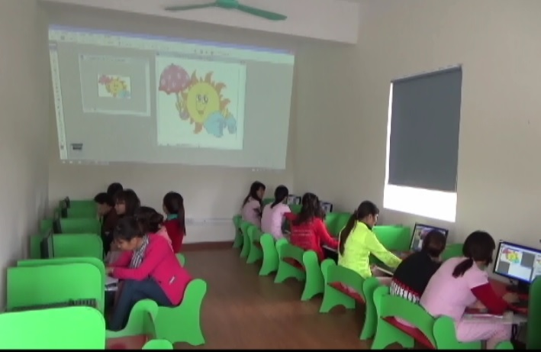
(Tôi và các giáo viên, cô nuôi tham gia lớp học CNTT tại trường)

Sau khi học hỏi kinh nghiệm tôi luôn ghi chép cẩn thận và lưu giữ những công thức chế biến, các bí quyết nấu ăn, các phương pháp kết hợp dinh dưỡng có lợi cho sức khoẻ của trẻ như: “Chế độ dinh dưỡng hợp lý giúp trẻ phát triển chiều cao”, “Những thực phẩm an toàn cho bé dưỡng chất cho sự phát triển của trẻ”, cho trẻ ăn nhiều hải sản để phòng thiếu máu, thiếu sắt, 6 nguyên tác cơ bản để có 1 chế độ ăn tốt nhất cho bé, dầu gấc, cà rốt , đu đủ – tốt hay xấu đối với trẻ em? Phối hợp thức ăn để bé có bữa ăn đầy đủ dinh dưỡng… một cách có hệ thống trong sổ tay “ Cẩm nang dinh dưỡng” và sử dụng thường xuyên khi thực hiện công việc.
Khi có bằng cô nuôi và đi làm chăm chỉ, rút kinh nghiệm cho bản thân tôi đã tự đăng ký với Ban giám hiệu thi cô nuôi giỏi cấp quận năm học 2011-2012. Tôi đã rất cố gắng tự tìm hiểu, mày mò với thực đơn tự chọn và sự chăm chỉ của tôi đã được đền đáp. Năm đó, tôi đã đạt kết quả tốt trong hội thi cô nuôi giỏi cấp trường và cấp quận.
Kết quả đạt được là: Bản thân thấy tự tin hơn rất nhiều trong công việc nuôi dưỡng. Tham mưu, kết hợp xây dựng thực đơn theo mùa cho trẻ, chỉ đạo chị em trong tổ đoàn kết trong công việc, khi trường đón đoàn của sở, phòng kiểm tra được đánh giá tốt.
3.2. Biện pháp 2: Phối hợp với các thành viên trong nhà trường.
3.2.1. Kết hợp với ban giám hiệu:
Vào đầu tháng 8 nhà trường tổ chức họp Ban giám hiệu và tổ bếp thống nhất cách làm việc. Tôi đã đưa ra nhiều ý kiến tham mưu cho ban giám hiệu. Đó là:
+ Nhà bếp cần phân công lịch cô chính, cô phụ sao cho luân phiên hợp lý. Mỗi một ngày sẽ có 1 bếp chính, 2 bếp phụ. Bầu ra một bếp trưởng để phụ trách chung toàn bếp.
+ Tham mưu với ban giám hiệu thường xuyên cho đi tập huấn nuôi dưỡng và y tế để nâng cao trình độ nấu ăn, chế biến thực phẩm cho trẻ, đảm bảo vệ sinh, dưỡng chất cho thức ăn của trẻ. Đầu năm đến bây giờ chúng tôi đã được đi tập huấn 2 lần tại trung tâm y tế quận về phòng chống dịch bệnh trong trường mầm non và đảm bảo vệ sinh, an toàn thực phẩm trong chế biến món ăn cho trẻ.
+ Tham mưu với ban giám hiệu về tổ chức ăn sáng cho học sinh như, cách phân công ca đi trực nấu, chia ăn sáng đến các lớp sao cho đảm báo giờ giấc mà không ảnh hưởng đến chất lượng nấu ăn bán trú cho trẻ.
+ Tôi cũng đã tham mưu với ban giám hiệu thực đơn của cô, thực đơn ăn sáng và thực đơn của trẻ không trùng nhau để tránh sự lẫn lộn 3 loại thực phẩm, gây hiểu nhầm là không minh bạch trong khâu giao nhận thực phẩm.
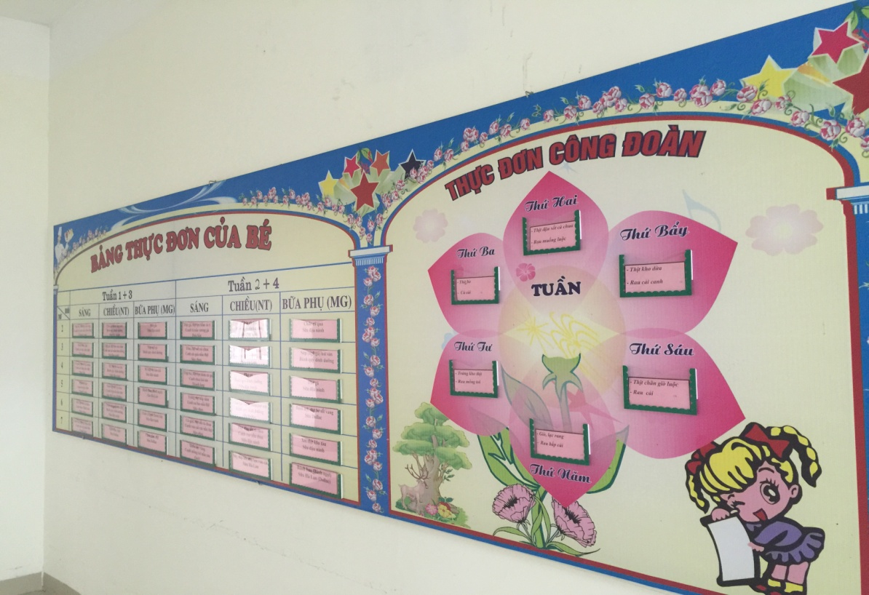
( Bảng thực đơn bán trú của trẻ, thực đơn công đoàn )
+ Tôi cũng đã mạnh dạn trao đổi với Ban giám hiệu về món ăn mới có chất lượng dinh dưỡng, thơm ngon có thể sử dụng trong thực đơn dành cho trẻ. Đề nghị Ban giám hiệu duyệt hỗ trợ kinh phí để nhân viên trong tổ nuôi dưỡng chế biến thử, rút kinh nghiệm trước khi đưa vào áp dụng.
+ Chúng tôi cũng thường xuyên theo dõi tỉ lệ suy dinh dưỡng, tỉ lệ trẻ béo phì trong toàn trường để nắm được hiệu quả của nuôi dưỡng trẻ mầm non tại trường, tham mưu với BGH có biện pháp điều chỉnh thực đơn, nuôi dưỡng trẻ mầm non kịp thời.
+ Tham mưu với BGH lên kế hoạch liên hệ khám sức khỏe định kỳ cho nhân viên nuôi dưỡng 1lần/1 năm vào đầu tháng 10, khám sức khỏe cho học sinh 2lần/1 năm vào tháng 10 và tháng 4, cử giáo viên- cô nuôi tham gia tập huấn vệ sinh an toàn thực phẩm hàng năm do trung tâm y tế Quận Long Biên tổ chức. Kết quả là: trong năm hoc 2015-2016 nhà trường đã liên hệ với Bệnh viện Medlatec khám sức khỏe cho 100% cán bộ, giáo viên, nhân viên vào ngày 09/10/2015 gồm có siêu âm ổ bụng, xét nghiệm máu và xét nghiệm nước tiểu để kịp thời phát hiện sớm một số bệnh nếu có, nhà trường đã liên hệ với trạm y tế phường Việt Hưng khám sức khỏe cho 100% học sinh 2 lần vào 10/2015 và 6/4/2016.

3.2.2. Kết hợp với giáo viên trên lớp:
Từ đầu năm học tôi đã được Hiệu phó nuôi dưỡng thông báo tỷ lệ suy dinh dưỡng, béo phì của từng lứa tuổi để có biện pháp kết hợp với giáo viên chia ăn và cách cho trẻ ăn sao cho hợp lý theo kết quả cân đo trẻ đầu năm học 2015-2016 (ngày 10/9/2015):
- Cân nặng: + Kênh BT: 577/600 trẻ = 96%
+ Kênh SDD: 11/600 trẻ = 2%
+ Nguy cơ BP: 12/600 trẻ = 2%
- Chiều cao: + Kênh BT: 588/600 trẻ = 98%
+ Kênh TC: 12/600 trẻ = 2%
Sau khi tôi cùng với nhân viên nuôi dưỡng chia ăn về các lớp, chúng tôi thường xuyên vào hỗ trợ giờ ăn trên lớp để biết được thực trạng của trẻ, góp phần nâng cao chất lượng các món ăn, kết hợp cùng giáo viên cho các trẻ ăn, đặc biệt trẻ suy dinh dưỡng, béo phì có cách cho ăn sao cho phù hợp.

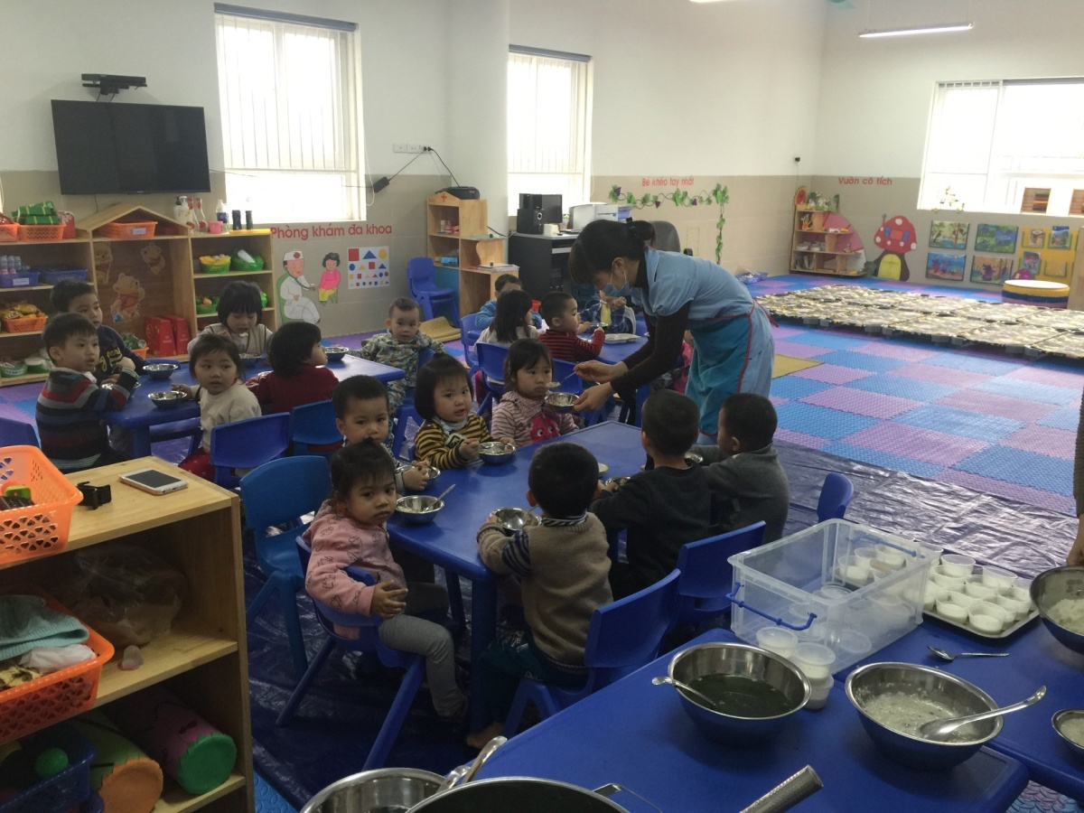
( Kết hợp cùng các giáo viên cho trẻ ăn trên lớp)
Qua các buổi kết hợp với giáo viên cho trẻ ăn trên lớp để chúng tôi, nhân viên nuôi dưỡng kịp thời nắm bắt khả năng tiếp nhận thức ăn của các cháu, của từng lứa tuổi để có điều chỉnh cách chế biến khoa học, hợp lý nhất.
Không chỉ có thế, tôi và các nhân viên nhà bếp còn thường xuyên hỏi, trao đổi với các giáo viên trên lớp xem các cháu ăn bữa chính, bữa phụ có vấn đề gì cần điều chỉnh không. Món nào, thực phẩm nào các cháu thích ăn, món nào, thực phẩm nào các cháu không thích ăn để tôi sẽ trao đổi cùng hiệu phó nuôi thay đổi thực đơn sao cho phù hợp.
Việc kết hợp với giáo viên không chỉ ở việc trao đổi mà trong hội thi cô nuôi giỏi Ban giám hiệu đã đưa ra yêu cầu nhân viên nuôi dưỡng sẽ phải sưu tầm những bài vè về dinh dưỡng để cùng với giáo viên đưa ra góc tuyên truyền và sau đây là bài vè của mà tôi đã sưu tầm và gửi dến các lớp:
Bốn nhóm thực phẩm
Bốn nhóm thực phẩm sau đây,
Sẽ luôn cung cấp dư đầy Ca-lo.
Mời bạn dùng thử để cho,
Cuộc sống hạnh phúc ấm no, vui vầy.
Sữa, thịt, trứng, cá hàng ngày,
Chứa nhiều chất đạm vừa ngon, vừa lành.
Lạc, vừng, dầu, mỡ thanh thanh,
Chứa nhiều chất béo chớ đừng bỏ qua.
Rau tươi, củ, quả quê nhà,
Chứa nhiều muối khoáng đậm đà vita(min).
Gạo, mì, khoai, sắn, ngô nương,
Cho nhiều năng lượng và đường nuôi cơ.
Bé nhớ ăn uống đủ đầy,
Cơ thể khỏe mạnh ngày càng thông minh.
Vè dinh dưỡng
Nghe vẻ nghe ve
Nghe vè dinh dưỡng
Muốn cho khỏe đẹp
Da dẻ hồng hào
Cô bảo ăn rau
Thêm vào ăn quả
Gạo, khoai đủ cả
Thịt, cá ăn vừa
Dầu, mỡ đừng thừa
Kẻo mà có bệnh.
Nghe vẻ nghe ve
Nghe vè dinh dưỡng.

3.2.3. Kết hợp với kế toán, Hiệu phó nuôi, y tế, nhân viên nuôi dưỡng trong tổ:
* Với nhân viên trong tổ:
“Một cây làm chẳng nên non
Ba cây chụm lại nên hòn núi cao”
Câu ca dao trên giúp chúng ta hiểu sâu sắc hơn rằng làm việc gì dù là nhỏ nhưng nếu có sự đồng tâm hiệp lực thì sẽ đạt kết quả cao. Chính vì vậy, trong quá trình làm việc tôi luôn lắng nghe ý kiến đóng góp của BGH cũng như đồng nghiệp trong tổ, bên cạnh đó chúng tôi phối hợp với nhau đảm bảo dây chuyền bếp nhịp nhàng ăn ý, đảm bảo giờ ăn cũng như chất lượng bữa ăn cho trẻ. Kết hợp với các nhân viên trong tổ thực hiện tốt công tác vệ sinh ATTP và đảm bảo quy trình bếp 1 chiều. Do vậy bếp luôn sạch sẽ, vệ sinh, các khu chế biến thực phẩm sống, thực phẩm chin để riêng biệt… Khi chia ăn chia vào xoong có nắp đậy .
Chúng tôi còn phân công nhau người nấu chính, nấu phụ, người dọn vệ sinh… một cách nhịp nhàng khoa học. Chúng tôi luôn giữ gìn vệ sinh bếp sạch sẽ gọn gàng với phương châm “làm đâu gọn đấy, đứng dậy sạch ngay”. Tôi thường xuyên nhắc nhở chị em vệ sinh và sắp đặt các đồ dung, dụng cụ gọn gàng ngăn nắp, khoa học bởi nhà bếp thì nhiều đồ dùng nên khi sắp xếp khoa học không chỉ đẹp mắt mà còn thuận tiện cho việc sử dụng dễ dàng.
Công việc nhà bếp rất vất vả và nguy hiểm hàng ngày là những xoong thức ăn to, nặng, luôn tiếp xúc với bếp ga công nghiệp. Trong tổ bếp của tôi có hai thành viên là nam nên khi có những công việc nặng nhọc thì họ luôn là người tận tình giúp đỡ chúng tôi vì vậy mà công việc chúng tôi cũng đỡ đi phần nào sự vất vả.

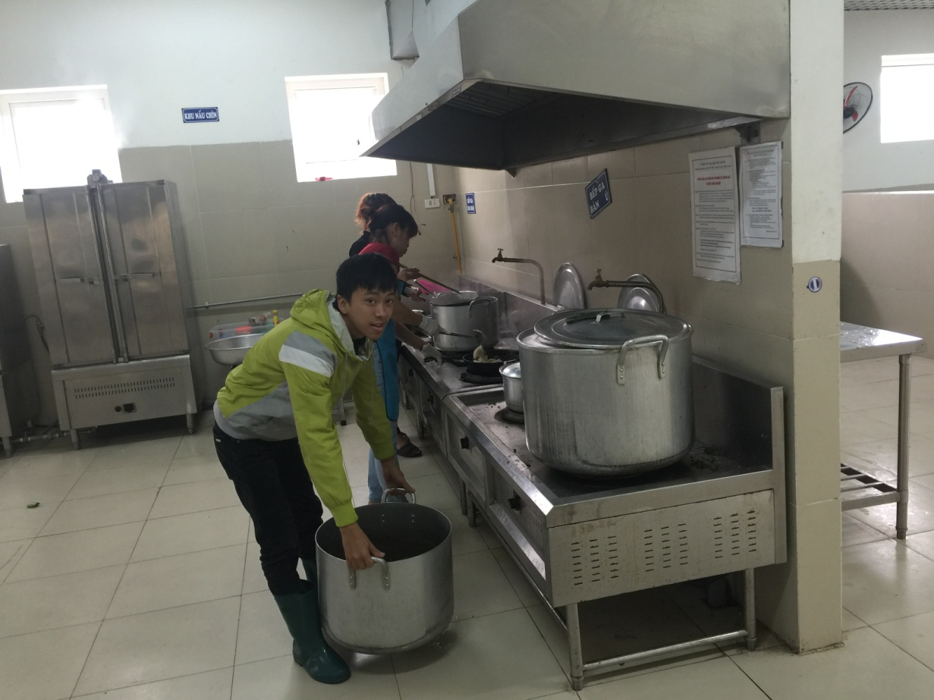
(Tương trợ, giúp đỡ nhau trong công vệc)
* Với kế toán:
Tham mưu với kế toán nhà trường để lên thực đơn theo tuần, theo mùa, phù hợp với thời tiết để trẻ ăn ngon miệng không chán. Đảm bảo định lượng calo và tỷ lệ cân đối giữa các chất P – L – G. Tôi còn tham mưu cho ban giám hiệu mà người trực tiếp quản lý là hiệu phó nuôi, kế toán cách chia ăn từng lứa tuổi về thức ăn, cơm sao cho phù hợp, cân đối, đảm bảo định lượng calo trên trẻ.
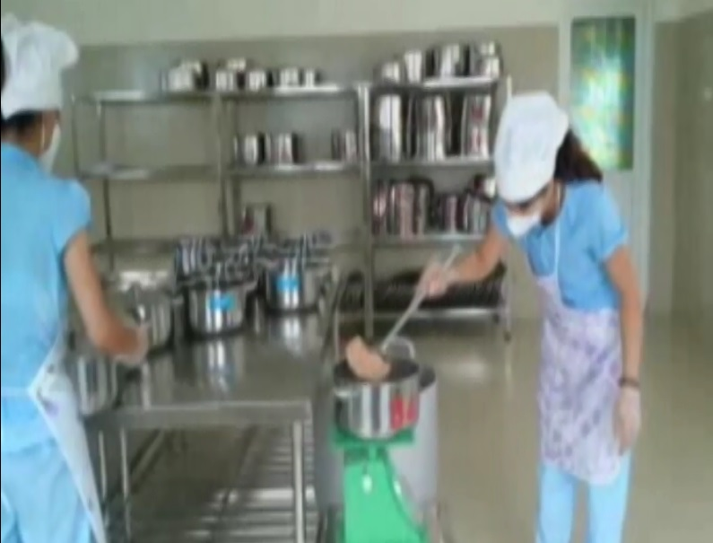
(Chia ăn cho học sinh)
Tham mưu để điều chỉnh thực đơn cho trẻ phù hợp với khẩu vị của trẻ và sự biến động giá cả, thực phẩm trên thị trường.
* Với y tế:
Đảm bảo vệ sinh bếp luôn sạch sẽ, sắp đặt gọn gàng, khoa học. các khu chế biến khoa học, riêng biệt rõ ràng, khu thực phẩm sống, thực phẩm chín để riêng từng loại dụng cụ, lưu thức ăn theo quy định, niêm phong, có chữ ký của nhân viên y tế và ghi rõ thời gian, hủy thức ăn sau 24h.
Kết quả: Sự phối hợp tốt giữa các thành viên, bộ phận trong nhà trường đã không ngừng nâng cao chất lượng chăm sóc nuôi dưỡng trẻ mầm non. Nhà trường đã có một thực đơn hợp lý, khoa học, áp dụng với các trẻ phù hợp, hợp lý. Các cháu ăn ngon miệng, hết xuất.
3.3.Biện pháp 3: Luôn nghĩ cách cải tiến cách chế biến món ăn ngon, lạ miệng với trẻ.
Ngày nay, không chỉ có ngưòi lớn mà ngay cả trẻ em không những chỉ cần “ăn no, mặc ấm”, “ ăn bằng mắt”,… Nắm được nhu cầu đó, ngoài tìm hiểu kỹ thuật chế biến món ăn, tôi luôn luôn không ngừng thay đổi, sáng tạo các hình thức trình bày món ăn, phối hợp các loại gia vị để món ăn ngoài đủ dinh dưỡng còn tăng thêm phần thơm, ngon hấp dẫn.
Tôi cùng với các chị em trong tổ nuôi luôn nghĩ cách sơ chế, chế biến thức ăn sao cho đảm bảo lượng dinh dưỡng có trong thực phẩm. Sơ chế và chế biến theo các khu rõ rang thực phẩm sống, thực phẩm chín.

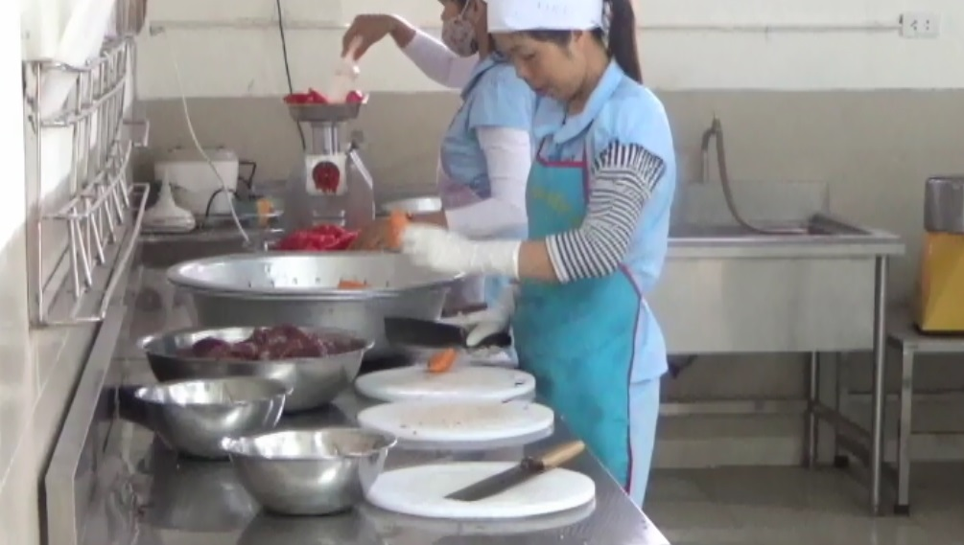
(chế biến thực phẩm)
Khi trong nước xuất hiện dịch bệnh, chúng tôi đã gặp không ít khó khăn trong việc thay đổi thực đơn cho trẻ làm sao để vẫn đảm bảo calo và cân đối tỷ lệ các chất. Xong với sự chỉ đạo của BGH, kế toán các nhân viên trong tổ nuôi chúng tôi đã bàn bạc và tính toán để lên những thực đơn cho phù hợp: Ví dụ: Trứng đúc thịt, thịt lợn tôm xốt cà chua. Với các món ăn như vậy, khi thay thế vẫn đảm bảo đủ lượng calo và cân đối giữa các chất, màu sắc và mùi vị hấp dẫn nên trẻ ăn ngon miệng và ăn hết suất của mình.
Bên cạnh đó tôi còn tìm tòi, nghiên cứu thêm các tài liệu học hỏi kinh nghiệm từ các bạn đồng nghiệp để chế biến ra những món ăn mới. Bởi lẽ , một món ăn dù ngon đến mấy mà được ăn đi ăn lại mãi thì cũng làm cho trẻ dễ chán, ăn kém ngon miệng. Sau khi nghiên cứu, tìm tòi tôi đã xây dựng một số phương pháp kết hợp một số thực phẩm, nguyên liệu, gia vị…Khi chế biến món ăn cho trẻ, tạo hiểu quả tốt cho chất lượng bữa ăn, có ích cho sức khoẻ của trẻ.
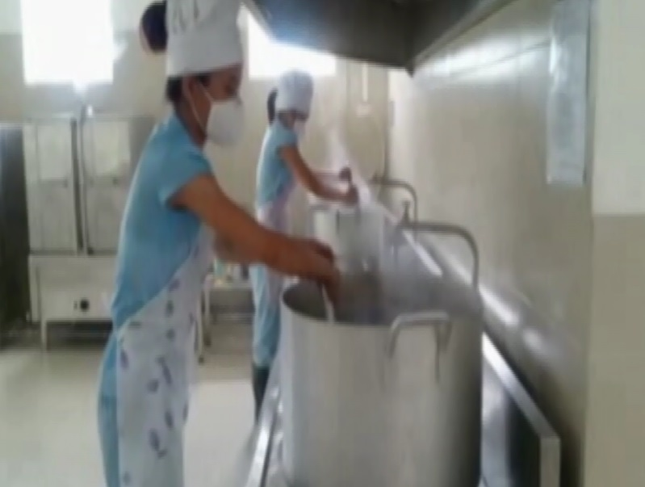
(Chế biến món ăn)
Kết quả đạt được: Sau khi thực hiện cải tiến món ăn cho trẻ tôi thấy hiệu qủa của món ăn tăng lên rõ rệt. Các cháu ăn rất ngon miệng, ăn hết suất và chính vì thế trẻ lên cân đều đặn, phụ huynh rất phấn khởi, BGH nhà trường, các giáo viên tin tưởng đề nghị tôi cùng các nhân viên nuôi dưỡng tiếp tục nghiên cứu, cải tiến món ăn nhằm nâng cao chất lượng bữa ăn chính và phụ cho trẻ.

3.4. Biện pháp 4: Cùng với các thành phần khác giao nhận thực phẩm vào bếp ăn hàng ngày đầy đủ.
Có thực hiện tốt khâu giao nhận thực phẩm thì thực phẩm đưa vào bếp ăn mới đảm bảo an toàn đủ số lượng, đảm bảo chất lượng và tránh được thất thoát thực phẩm và tiền ăn của trẻ. Chính vì đánh giá cao khâu giao nhận thực phẩm nên bản thân đã luôn làm tốt khâu giao nhận thực phẩm đúng quy định đủ thành phần và có trách nhiệm tránh hời hợt hình thức.
Khi giao nhận thực phẩm ở trường tôi luôn có kế toán, cô nuôi, giáo viên: Giao, nhập thực phẩm đúng qui định, kiểm tra kỹ chất lượng, số lượng thực phẩm qua hình thức bên ngoài, khi nhập có đảm bảo tươi mới, có dấu hiệu bị dập nát không? nếu không đảm bảo không cho nhập vào bếp. Cụ thể:
Đối với rau, củ, quả: không nhập những quả , củ quá lớn, mà chọn những củ, quả có kích thước vừa phải, hoặc hơi nhỏ, không chọn những trái da căng và có vết nứt, dọc theo thân, những trái da xanh bóng. Rau không chọn rau trái mùa, quá mỡ lá…
Các loại quả đậu đỗ( đậu cove, đậu ha lan, đậu đũa…)không nhập những quả khi nhìn thấy bóng nhẫy, ít lông tơ.
Đối với thịt cá…: Tôi cùng các nhân viên khác nhận thực phẩm tươi, mới, sờ dính tay, đủ cân, đủ lạng.

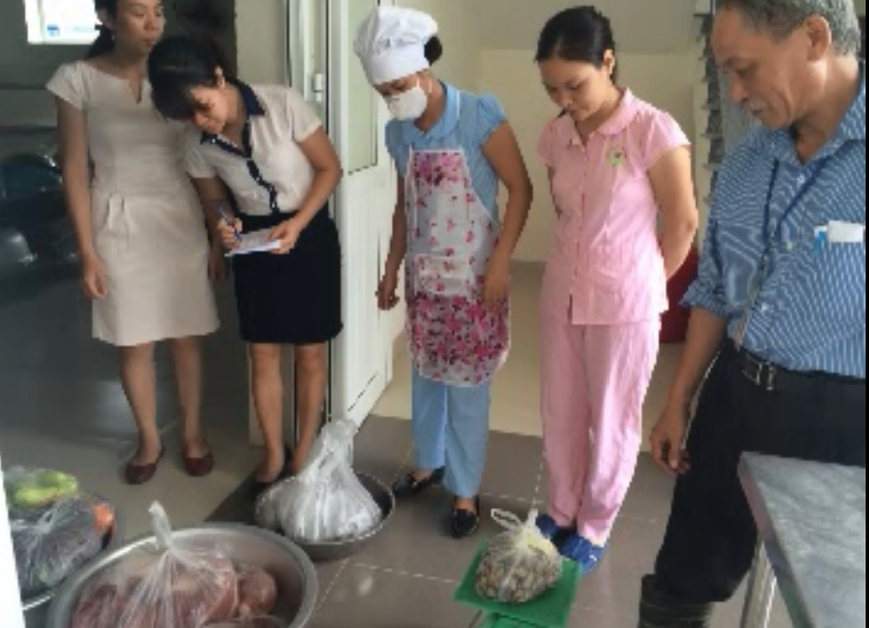
- (Giao nhận thực phẩm tại bếp ăn)
Trong năm học qua nhờ làm tốt khâu giao nhận thực phẩm nên không xảy ra ngộ độc thực phẩm đảm bảo an toàn cho trẻ đồng thời nâng cao kiến thức, kỹ năng lựa chọn nhận thực phẩm của các thành viên trong nhà trường. Quản lý tốt tiền ăn của trẻ.

4. Hiệu quả của sáng kiến kinh nghiệm
Qua quá trình nghiên cứu cải tiến bữa ăn cho trẻ bản thân tôi đã nâng cao được chuyên môn nghiệp vụ của mình và hiểu rõ hơn tầm quan trọng trong việc thực hiện nhu cầu dinh dưỡng, vệ sinh ATTP trong trường MN
Việc sử dụng các biện pháp nâng cao chất lượng nuôi dưỡng đã góp phần giảm tỷ lệ suy dinh dưỡng chung của nhà trường: theo kết quả cân đo trẻ cuối năm học 2015-2016 ( ngày 06/4/2016):
- Cân nặng: + Kênh BT: 686/698 trẻ = 98.4 %
+ Kênh SDD: 7/698 trẻ = 1.0 %
+ Nguy cơ BP: 6/698 trẻ = 0.8 %
- Chiều cao: + Kênh BT: 691/698trẻ = 99 %.
+ Kênh TC: 7/698 trẻ = 1.0 %.
Trẻ ở trường thường xuyên ăn hết suất, ngon miệng, nhiều trẻ về gia đình đều muốn mẹ làm cho ăn các món ăn như đã được ăn ở trường. Đặc biệt trường chưa hề có trường hợp ngộ độc thực phẩm xảy ra . Với sự lỗ lực của bản thân và các đồng nghiệp trong tổ, chúng tôi đã góp phần nâng cao chất lượng nuôi dưỡng trong nhà trường, giữ vững danh hiệu tổ lao động giỏi.

PHẦN III: KẾT THÚC VẤN ĐỀ
1. Kết luận:
Từ kết quả đã đạt được ở trên tôi rút ra những bài học kinh nghiệm sau:
Là một nhân viên nuôi dưỡng phải hiểu rõ được ý nghĩa và tầm quan trọng của dinh dưỡng đối với sức khoẻ của trẻ, thường xuyên nghiên cứu, tìm tòi tài liệu hướng dẫn đi kèm với sự sáng tạo về cách chế biến các món ăn cho trẻ để nâng cao tay nghề.
Luôn kết hợp với các bạn đồng nghiệp, nhân viên trong tổ để xây dựng, thực đơn chuẩn, hợp lý để đảm bảo đủ định lượng calo và tỷ lệ cân đối giữa các chất.
Thường xuyên hỗ trợ giờ ăn của trẻ trên lớp để nắm được tình hình, sở thích khẩu vị của trẻ, từ đó cải tiến các món ăn phù hợp với trẻ
Bên cạnh đó, học hỏi những kinh nghiệm của bạn bè, đồng nghiệp nghiên cứu tài liệu chuyên sâu của ngành chế biến món ăn cho trẻ với tất cả tấm lòng yêu thương trẻ.
Trên đây là một vài kinh nghiệm của bản thân tôi, rất mong được các cấp lãnh đạo, các bạn động nghiệm xây dựng và góp ý để tay nghề của tôi ngày càng hoàn thiện, góp phần thực hiện nhiệm vụ chăm sóc nuôi dưỡng trẻ mầm non trong trường MN, tăng cường thể lực cho trẻ, giúp trẻ phát triển toàn diện.

2. Bài học kinh nghiệm:
- Bản thân tôi luôn tự học hỏi, tham khảo sách, báo, mạng Internet, tập san “Bếp gia đình”, “Cơm ngon, con khỏe” để nâng cao trình độ chuyên môn, cách nấu nướng. Vì vậy bản thân tôi đã không ngừng phát huy những thành tích đã đạt được, trên cơ sở đó tiếp tục nâng cao vai trò lãnh đạo của mình để cùng nhau đưa chất lượng chăm sóc giáo dục trẻ đáp ứng với xu thế của xã hội ngày càng phát triển trong đó có Giáo dục Mầm non.
- Luôn nghiên cứu thay đổi thực đơn, cải tiến cách chế biến món ăn phù hợp với khẩu vị của trẻ để trẻ ăn hết suất, ăn ngon miệng.
- Phối hợp chặt chẽ với các chị em trong tổ nuôi, kế toán để cùng nhau thống nhất nâng cao chất lượng bữa ăn cho trẻ.
- Luôn học tập, trau dồi kinh nghiệm với các chị em đồng nghiệp, tham gia đầy đủ các buổi tập huấn, kiến tập do phòng giáo dục và đào tạo huyện cũng như nhà trường tổ chức.

III. Những đề xuất, khiến nghị:
- Công việc nhân viên nhà bếp vất vả mà sự đãi ngộ với nhân viên nuôi dưỡng còn hạn chế, đồng lương còn thấp. Vì vậy kính mong các cấp quan tâm để chúng tôi yên tâm hơn với nghề.

